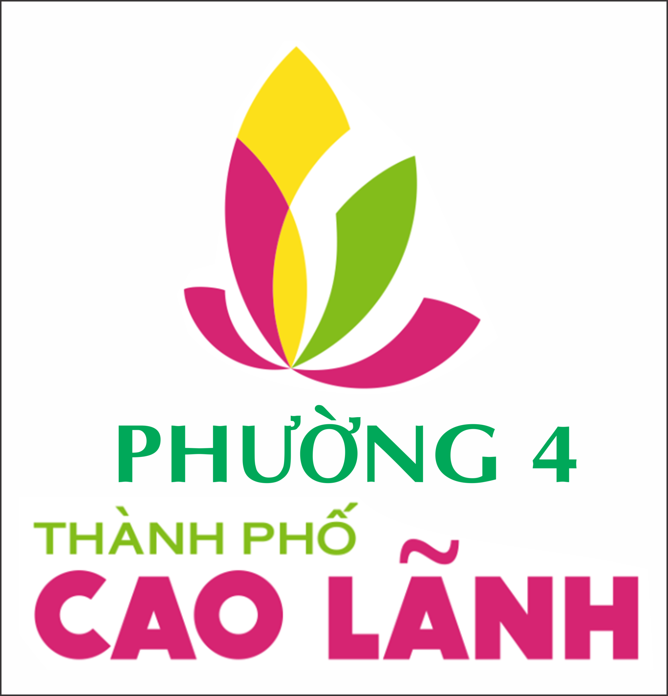 | ỦY BAN NHÂN DÂN PHƯỜNG 4  DANH MỤC THỦ TỤC HÀNH CHÍNH  LĨNH VỰC NÔNG NGHIỆP VÀ  PHÁT TRIỂN NÔNG THÔN
(Theo Quyết định số 869/QĐ-UBND-HC ngày 24/8/2023 của
Chủ tịch Ủy ban nhân dân tỉnh Đồng Tháp về việc công báo danh mục thủ tục hành chính và phê duyệt Quy trình nội bộ giải quyết thủ tục hành chính thuộc thẩm quyền giải quyết của cấp tỉnh, cấp huyện, cấp xã lĩnh vực Nông nghiệp và
Phát triển Nông thôn trên địa bàn tỉnh Đồng Tháp )
THỦ TỤC HÀNH CHÍNH CẤP XÃ

STT | TÊN THỦ TỤC HÀNH CHÍNH | TRANG
A | LĨNH VỰC TRỒNG TRỌT
1. | Chuyển đổi cơ cấu cây trồng trên đất trồng lúa | 1-6
B | LĨNH VỰC KHOA HỌC, CÔNG NGHỆ, MÔI TRƯỜNG VÀ KHUYẾN NÔNG
2. | Xác nhận Hợp đồng tiếp cận nguồn gen và chia sẻ lợi ích | 7-16
C | LĨNH VỰC NÔNG NGHIỆP
3. | Phê duyệt kế hoạch khuyến nông địa phương | 17-21
D | LĨNH VỰC THỦY LỢI
4. | Hỗ trợ đầu tư xây dựng phát triển thủy lợi nhỏ, thuỷ lợi nội đồng và tưới tiên tiến, tiết kiệm nước (Đối với nguồn vốn hỗ trợ trực tiếp, ngân sách địa phương và nguồn vốn hợp pháp khác của địa phương phân bổ dự toán cho UBND cấp xã thực hiện) | 22-26
5. | Thẩm định, phê duyệt phương án ứng phó thiên tai cho công trình, vùng hạ du đập trong quá trình thi công thuộc thẩm quyền của UBND cấp xã | 27-30
6. | Thẩm định, phê duyệt phương án ứng phó với tình huống khẩn cấp thuộc thẩm quyền của UBND cấp xã | 31-34
E | LĨNH VỰC PHÒNG CHỐNG THIÊN TAI
7. | Đăng ký kê khai số lượng chăn nuôi tập trung và nuôi trồng thủy sản ban đầu | 35-38
8. | Hỗ trợ khôi phục sản xuất vùng bị thiệt hại do dịch bệnh | 39-54
9. | Hỗ trợ khôi phục sản xuất vùng bị thiệt hại do thiên tai | 55-69
10. | Hỗ trợ khám chữa bệnh, trợ cấp tai nạn cho lực lượng xung kích phòng chống thiên tai cấp xã trong trường hợp chưa tham gia bảo hiểm y tế, bảo hiểm xã hội | 70-76
11. | Trợ cấp tiền tuất, tai nạn (đối với trường hợp tai nạn suy giảm khả năng lao động từ 5% trở lên) cho lực lượng xung kích phòng chống thiên tai cấp xã chưa tham gia bảo hiểm xã hội | 77-82

ỦY BAN NHÂN DÂN PHƯỜNG 4
DANH MỤC THỦ TỤC HÀNH CHÍNH
LĨNH VỰC CÔNG AN
(Theo Quyết định số 3191/QĐ-BCA ngày 10 tháng 5 năm 2022 của Bộ trưởng Bộ Công an về việc công bố thủ tục hành chính mới ban hành, thủ tục hành chính được sửa đổi, bổ sung thuộc thẩm quyền giải quyết của Bộ Công an)
THỦ TỤC HÀNH CHÍNH CẤP XÃ | 

STT | Tên thủ tục hành chính | Trang
A. LĨNH VỰC ĐĂNG KÝ, QUẢN LÝ PHƯƠNG TIỆN GIAO THÔNG CƠ GIỚI ĐƯỜNG BỘ
01 | Đăng ký, cấp biển số xe mô tô, xe gắn máy (kể cả xe máy điện) lần đầu tại Công an cấp xã được phân cấp đăng ký xe | 05 - 08
02 | Đăng ký sang tên xe mô tô, xe gắn máy (kể cả xe máy điện) trong điểm đăng ký tại Công an cấp xã được phân cấp đăng ký xe | 09 - 11
03 | Đăng ký xe mô tô, xe gắn máy (kể cả xe máy điện) từ điểm đăng ký xe khác chuyển đến tại Công an cấp xã được phân cấp đăng ký xe | 12 - 14
04 | Đổi giấy chứng nhận đăng ký, biển số xe mô tô, xe gắn máy (kể cả xe máy điện) tại Công an cấp xã được phân cấp đăng ký xe | 15 - 17
05 | Cấp lại giấy chứng nhận đăng ký, biển số xe mô tô, xe gắn máy (kể cả xe máy điện) tại Công an cấp xã được phân cấp đăng ký xe | 18 - 20
06 | Đăng ký tạm thời xe mô tô, xe gắn máy ((kể cả xe máy điện) tại Công an cấp xã được phân cấp đăng ký xe | 21 - 22
07 | Thu hồi giấy chứng nhận đăng ký xe, biển số xe tại Công an xã | 23 - 25
B. LĨNH VỰC QUẢN LÝ XUẤT NHẬP CẢNH
01 | Trình báo mất hộ chiếu phổ thông | 26 - 27

ỦY BAN NHÂN DÂN PHƯỜNG 4
DANH MỤC THỦ TỤC HÀNH CHÍNH
LĨNH VỰC CÔNG AN
(Theo Quyết định số 5548/QĐ-BCA-60 ngày 07 tháng 7 năm 2021 của Bộ trưởng Bộ Công an về việc ban hành Bộ thủ tục hành chính thuộc thẩm quyền giải quyết của Bộ Công an)
THỦ TỤC HÀNH CHÍNH LIÊN THÔNG

STT | Tên thủ tục hành chính | Trang
A. THỦ TỤC HÀNH CHÍNH MỚI BAN HÀNH
(Thủ tục hành chính thực hiện tại cấp xã,
cấp huyện nơi không có đơn vị hành chính cấp xã)
01 | Tách hộ | 04 - 05
02 | Điều chỉnh thông tin về cư trú trong cơ sở dữ liệu cư trú | 06 - 07
03 | Khai báo thông tin cư trú đối với người chưa đủ điều kiện đăng ký thường trú, tạm trú | 08 - 09
04 | Xác nhận thông tin về cư trú | 10 - 11
B. THỦ TỤC HÀNH CHÍNH ĐƯỢC SỬA ĐỔI, BỔ SUNG
(Thủ tục hành chính thực hiện tại cấp xã)
01 | Đăng ký thường trú | 12 - 16
02 | Xoá đăng ký thường trú | 17 - 18
03 | Đăng ký tạm trú | 19 - 20
04 | Gia hạn tạm trú | 21 - 22
05 | Xoá đăng ký thường trú | 23 - 24
06 | Thông báo lưu trú | 25
07 | Khai báo tạm vắng | 26 - 27

